Муниципальное казённое специальное (коррекционное)
образовательное учреждение для обучающихся, воспитанников с ограниченными возможностями здоровья «Специальная (коррекционная) общеобразовательная
школа – интернат № 6 VIII вида» г. Гурьевска, Кемеровской области

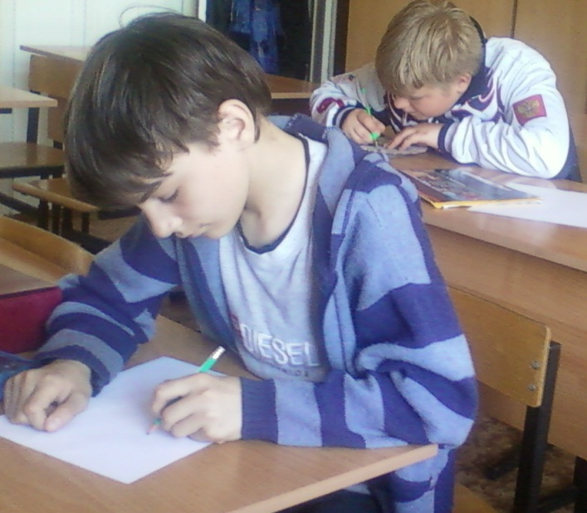

6 «А» класс

Воспитатель:
Зубова Л.Л.
г. Гурьевск
2011г.

Цель.
Активизировать деятельность учащихся в процессе качественного выполнения домашнего задания.
Задачи:
- Повысить интерес к изучаемым предметам.
- Продолжить формирование процессов анализа и синтеза.
- Отрабатывать технику чтения, правильность произношения, грамматического строя речи.
- Развивать мышление, память и внимание, воспитывать выдержку, уважение друг к другу, чувство взаимопомощи.

Оборудование: портрет И.А. Крылова, иллюстрации к басням, занимательный материал.

Ход занятия.
- Организационный момент.
- Физминутка.
Люди с самого рождения
Жить не могут без движения.
Прямо встали, потянулись.
Дышим ровно, глубоко.
Раз – присели, два – нагнулись,
Три – подпрыгнули легко.
- Проговаривание задания.
- Инструктирование.
- Каждое задание выполняете самостоятельно. В случае затруднения, шёпотом обратитесь за помощью.
- Внимательно читаете задание и затем приступаете к выполнению.
- Проверьте сами себя, верно ли выполнили задание.
- Наблюдение и управление учебно-воспитательным процессом.

- Чтение
- Дыхательная гимнастика.
Вдох – носом, выдох через рот.
Вдох, задержка дыхания, выдох.
Вдох, выдох, задержка дыхания.
- Скороговорка:
- Чем меньше слов, тем больше дров.
- - О ком говорится в стихотворении?
Наши предки, ваши предки
На одной качались ветке,
А теперь нас держат в клетке…
Хорошо ли это детки?
(Б. Заходер)
- Работа с учебником. С. 186 И.А. Крылов «Зеркало и обезьяна»
- Самостоятельное чтение.
- Чтение басни И.А. Крылова «Зеркало и Обезьяна».
- – Подготовиться к чтению по ролям. Подумать, как будут разговаривать герои басни. Обсудить с соседом.

- Письмо
- Чтение задания. с. 211, упр. 355
- Вопросы по заданию есть?
- – Назовите имена прилагательные, противоположные по смыслу.
По лёгким путям – тяжёлым С весёлыми песнями – грустными
К мягким хлебам – жёстким Громкими голосами - тихими
Горячим щам – холодным Мелкими листьями - крупными
По широким дорогам – узким Робкими шагами – смелыми
- – Назовите окончания прилагательных. В каком падеже они стоят?
Д.п. – каким? -ым, -им
Т.п. – какими? -ыми, -ими

- Математика
- Чтение задания. с. 812, стр. 198
- Вопросы по заданию есть?
- «Лучший счетовод»
- Кто быстрее назовёт ответ?
2804 – 1800 + 2006 5000 – 3000 + 6295
7909 + 2001 - 1800 4625 + 1365 – 2000
3000 – 1000 + 27 6105 + 15 – 110
- – На какое действие даны примеры? Как будете решать?
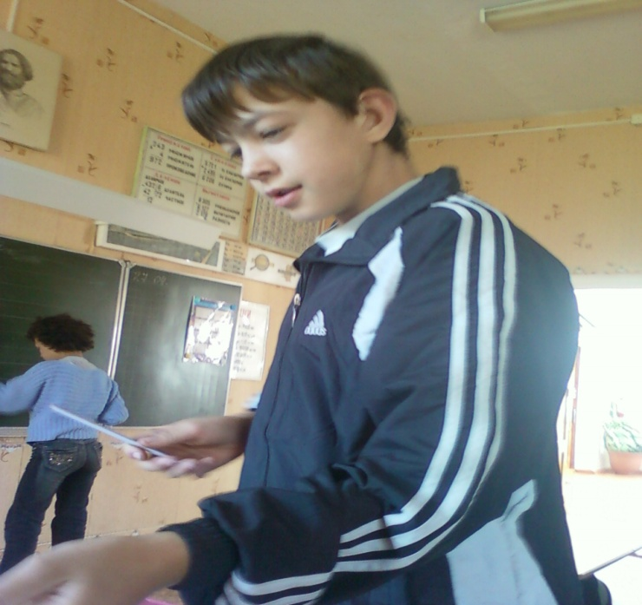

- Пальчиковая гимнастика
- Самостоятельная работа
- Оказание помощи слабым учащимся
- Взаимопомощь
- Проверка результатов работы
- Подведение итогов работы

